

Кафедра информационных систем

МЕТОДИЧЕСКИЕ УКАЗАНИЯ
по выполнению рейтинговой работы 1
по дисциплине «Интернет-программирование»

Уровень высшего образования:
Бакалавриат

Москва 2022

СОДЕРЖАНИЕ
1. ОБЩИЕ ПОЛОЖЕНИЯ 3
2. ЗАДАНИЯ ДЛЯ ВЫПОЛНЕНИЯ РЕЙТИНГОВОЙ РАБОТЫ 4
3. ТРЕБОВАНИЯ К ОФОРМЛЕНИЮ ОТЧЁТА 10
4. КРИТЕРИИ ОЦЕНКИ РЕЙТИНГОВОЙ РАБОТЫ 12
Приложение 1. Титульный лист рейтинговой работы 13
Приложение 2. Теоретический материал для подготовки заданий 14

ОБЩИЕ ПОЛОЖЕНИЯ

Рейтинговая работа по дисциплине выполняется обучающимся в ходе самостоятельной работы и является обязательным элементом балльно-рейтинговой системы (БРС) Университета.
Рейтинговая работа – Расчетно-аналитическое задание
Расчетно-аналитическое задание – самостоятельная работа, требующая от обучающегося умений применять полученные в ходе изучения дисциплины «Интернет-программирование» знания и навыки при решении задач на практическое использование html и CSS. Выполнение расчетно-аналитического задания ориентировано на развитие навыков разработки web-страниц, практического использования возможностей CSS при разработке web-сайтов.
Рейтинговая работа в виде расчетно-аналитического задания состоит из двух заданий:
- на создание статического html-документа
- на использование каскадных таблиц стилей CSS
Решение задач расчетно-аналитического задания рассчитано на обретение навыков правильного применения HTML и CSS в конкретных условиях, формирование универсальной компетенции УК-1 и профессиональной компетенции ПК-1.

ЗАДАНИЯ ДЛЯ ВЫПОЛНЕНИЯ РЕЙТИНГОВОЙ РАБОТЫ

Варианты

Задания выполняются по вариантам в соответствии с первой буквой фамилии.

№ | Первая буква фамилии | Задание 1 | Задание 2
 | с А до Б | Январь | 
 | с В до Г | Февраль | 
 | с Д до Ж | Март | 
 | с З до Й | Апрель | 
 | с К до Л | Май | 
 | с М до О | Июнь | 
 | с П до Р | Июль | 
 | с С до Т | Август | 
 | с У до Ф | Сентябрь | 
 | с Х до Ч | Октябрь | 
 | с Ш до Э | Ноябрь | 
 | с Ю до Я | Декабрь | 

Задания
Задание №1. Статический html-документ

Создайте html-документ в виде страницы календаря для месяца, указанного в варианте в соответствии с вашей фамилией. Год использовать текущий. Календарь создается в виде таблицы с прозрачными (белыми) границами.
Добавьте на страницу стихотворение, не менее чем из трёх четверостиший, и тематическое изображение. Стихотворение и изображение должны соответствовать месяцу и не должны повторять те, что указанны в примере.
На странице должен быть размещен двухуровневый список:
- первый уровень обозначается маркерами и перечисляет времена года
- второй уровень обозначается чек-боксами и перечисляет месяцы, начиная с месяца, указанного в варианте.
При создании html-документа в разметке должны быть использованы:
1) тег для определения метаданных <meta>;
2) тег комментария<!-- -->;
теги форматирования текста:
3) <p> - абзац,
4) <br> - новая строка,
5) <div> - блок контента,
6) <span> - выделение участка текста для задания отдельного стиля,
7) <hr> - горизонтальная линия,
8) <h1>÷<h6> - заголовки соответствующих уровней (не менее двух),
9) <b> - жирный текст,
10) <i> - текст курсивом,
11) <u> - подчёркнутый текст,
12) <sub> - нижний индекс,
13) <sup> - верхний индекс,
14) <pre> - предварительно отформатированный текст,
15) <tt> - моноширинный текст,
16) <img> - вставка изображения,
17) <a> - вставка гиперссылки,

Разметить ссылки:
19) на другой документ (в качестве документа использовать html страницу из второго задания)
20) в пределах размечаемого документа,
21) на email (любой);
С помощью параметров тега <body> изменить (используя цвета из web-безопасной (гарантированной) палитры):
22) цвет фона документа,
23) цвет текста,
24) цвета непосещенных ссылок документа,
25) цвета посещенных ссылок документа.
Пример выполнения задания № 1

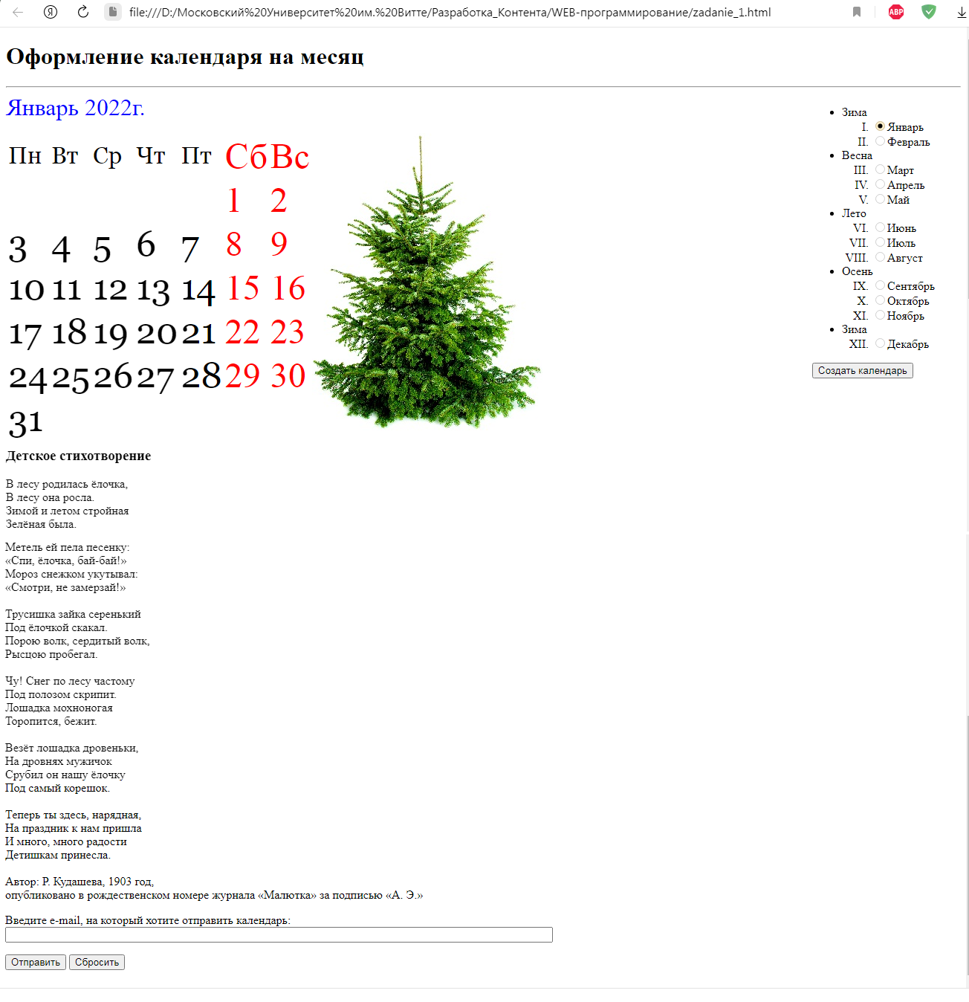
Задание №2. Каскадные таблицы стилей CSS

1) Создайте новый html-документ на основе полученного в результате выполнения задания №1. Измените в нем рисунок на изображение, созданное с помощью каскадных таблиц стилей в соответствии со своим вариантом. Изображение должно быть создано только с помощью CSS.
Нельзя брать готовый рисунок из данных методических указаний и вставлять его на страницу.

2) Измените с помощью таблиц стилей следующие параметры документа из задания 1:
- текст стихотворения (шрифт, размер, цвет, поля, обрамление);
- гиперссылки (цвет непосещённых и посещённых ссылок);
- документ (фон);
- список (маркеры или нумерацию);
- таблицу (границы, фон).
При этом необходимо использовать определение стилей для тегов и классы стилей, псевдоклассы.
Используйте три способа определения каскадных таблиц стилей:
- с помощью тега <link>;
- с помощью тега <style>;
- с помощью параметра style тега.
Продемонстрируйте действие приоритетов при применении различных способов определения CSS.

ТРЕБОВАНИЯ К ОФОРМЛЕНИЮ ОТЧЁТА
Рейтинговая работа выполняется обучающимся самостоятельно в электронной форме и размещается обучающимся в личном кабинете в виде архива со следующими файлами:
- текстовый документ формата .doc, .docx, .rtf, .odt, содержащего титульный лист и описание хода выполнения работы. Имя размещаемого файла должно содержать фамилию и инициалы студента, например: «ИвановИИ.docx»;
- файл ФИО_1.html с кодом web-страницы, созданной по заданию №1. Вместо «ФИО» пишете свою фамилию и инициалы. «1» обозначает номер задания. Например: «ИвановИИ_1.html»;
- каталог ФИО_1_files с файлами картинок, отображаемых на web-странице и другими вспомогательными файлами, если такие имеются в ответе на задание №1;
- файл ФИО_2.html с кодом web-страницы, созданной по заданию №2. Вместо «ФИО» пишете свою фамилию и инициалы. «2» обозначает номер задания. Например: «ИвановИИ_2.html»;
- каталог ФИО_2_files с файлами картинок, отображаемых на web-странице и другими вспомогательными файлами, если такие имеются в ответе на задание №2.

Для создания текстового документа можно воспользоваться свободно распространяемыми пакетами офисных приложений – OpenOffice, LibreOffice и т.п.
Текст на листе должен иметь книжную ориентацию, альбомная ориентация допускается только для таблиц и схем приложений. Поля страницы должны иметь следующие размеры: левое – 3 см, правое 1,5 см, верхнее – 2 см, нижнее – 2 см. Текст печатается через полтора интервала шрифтом Times New Roman, 14 кегль (для сносок 12 кегль), допускаются переносы в словах. Абзац – 1,25 см. Выравнивание по ширине. Формулы необходимо представлять с помощью редактора формул.
Номера страниц размещаются в нижнем правом углу. Применяется сквозная нумерация листов, начиная с титульного листа и включая приложения (если есть). Номер листа на титульном листе не проставляют. Второй лист расчетно-аналитического задания – содержание.
Отчёт оформляется с титульным листом (см. приложение 1), содержанием, выводами и списком использованных источников.
Отчет оформляется в соответствии с ГОСТ 7.32.-2017, ГОСТ 7.0.100-2018, ГОСТ Р 7.0.5-2008

КРИТЕРИИ ОЦЕНКИ РЕЙТИНГОВОЙ РАБОТЫ

Для оценки рейтинговой работы применяются следующие критерии:

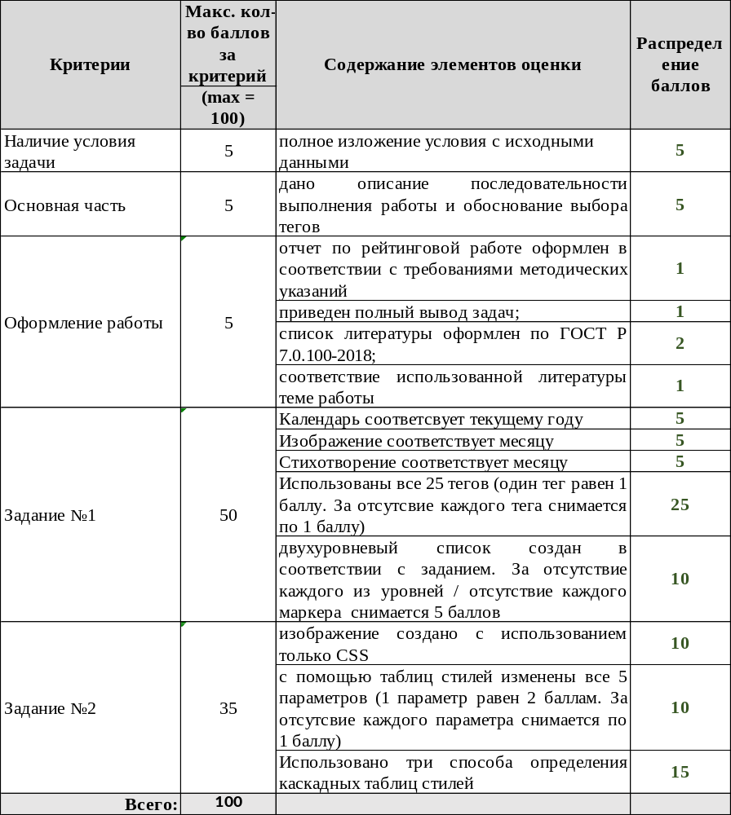

Задание, выполненное не по своему варианту, оценивается в «1» балл, не зависимо от качества и объема выполненных задач.
В случае выявления несамостоятельно выполненной работы, студенту выставляется «1» балл.

Приложение 1. Титульный лист рейтинговой работы

Кафедра информационных систем

Рейтинговая работа _______________________________________________
(домашняя творческая работа, расчетно-аналитическое задание, реферат, контрольная работа)
по дисциплине _________________________________________________

Задание/вариант № ____________
Тема* ______________________________________________________________

Выполнена обучающимся группы __________
__________________________________________________________________
(фамилия, имя, отчество)

Преподаватель ____________________________________________________
(фамилия, имя, отчество)

Москва – 202__ г.

* при наличии

Приложение 2. Теоретический материал для подготовки заданий

Язык разметки гипертекста HTML
Язык разметки гипертекста HTML (Hyper text markup language) — язык разметки, используемый для создания гипертекстовых html-документов, отображаемых браузером.
Гипертекст — форматированный текст, содержащий ссылки на другие документы (гиперссылки).
Разметка — вставка в текст дополнительных служебных символов, каждый из которых является командой, указывающей браузеру, как следует отображать документ.
Язык разметки гипертекста HTML не является языком программирования.
Основным элементом языка разметки гипертекста HTML является тег (tag).
Теги содержат указания браузеру о способах отображения документа.
С помощью тегов в html-документ вставляются файлы, содержащие дополнительные данные (например, графику) и размечаются гиперссылки, посредством которых данныйhtml-документ связывается с другими html-документами.
Как правило, теги состоят из начального и конечного элементов, между которыми размещаются текст и другие элементы html-документа. Имя конечного тега совпадает с именем начального, но перед именем конечного тега ставится косая черта.
Базовый синтаксис тега:
<name>
Содержимое тега
</name>

где <name> — это начальный элемент тега, содержащий имя тега, а </name> — конечный элемент тега.
В начальном элементе тега может располагаться перечень атрибутов тега. Атрибуты тега следуют за именем и отделяются друг от друга одним или несколькими пробелами. Порядок записи атрибутов в начальном элементе тега значения не имеет. Значение атрибута, если имеется, следует за знаком равенства, стоящим после имени атрибута. Если значение атрибута — одно слово или число, то его можно указать после знака равенства, не заключая в кавычки. Все остальные значения необходимо заключать в кавычки, особенно если они содержат пробелы. Если атрибут не указан, браузером используется его значение по умолчанию.
Регистр символов в именах тегов и атрибутов не учитывается.
<name attribute_1=”value_1” attribute_2 … attribute_n=”value_n”>
Содержимое тега
</name>

Конечные теги никогда не содержат атрибутов.
При использовании вложенных тегов их нужно закрывать, соблюдая правильную вложенность.
В некоторых случаях конечные теги можно опускать. Тем не менее, рекомендуется использовать конечные элементы тегов, чтобы избежать ошибок в отображении html-документа браузером.
Некоторые теги, не имеющие конечного элемента, называются автономными тегами.
<name>

<name attribute_1=”value_1” attribute_2 … attribute_n=”value_n”>

Html-документ состоит из заголовка документа и тела документа.
<html>
<head>
<title>Название html-документа</title>
Заголовок html-документа
</head>
<body>
Тело html-документа
</body>
</html>

Весь html-документ заключается в тег <html>. Html-документ состоит из заголовка и тела, которые выделяются, соответственно, тегами <head> и <body>. В заголовке, с помощью тега <title>, указывается название html-документа, а также другие данные, которые браузер будет использовать при отображении документа.
Тело html-документа — та его часть, в которую помещается собственно содержимое html-документа. Тело включает предназначенный для отображения текст и управляющую разметку документа (теги), которые используются браузером.
Перечень тегов языка HTML и их атрибутов можно посмотреть в справочнике http://htmlbook.ru.
Спецификация языка разметки гипертекста HTML 4.01 расположена на сайте WWW-консорциума по адресу http://www.w3.org/TR/1999/REC-html401-19991224.

Каскадные таблицы стилей CSS
Каскадные таблицы стилей CSS (Cascadingstylesheets) — формальный язык описания внешнего вида документа, созданного с использованием языка разметки гипертекста.
Каскадные таблицы стилей позволяют разделить описание логической структуры html-документа (выполненное с помощью языка разметки) и описание внешнего вида html-документа (выполненное с помощью CSS).
Существует три способа определения стилей: 1) в отдельном файле, подключаемом к html-документам, 2) с помощью тега <style> непосредственно в некотором html-документе и 3) с помощью атрибута style непосредственно в некотором теге.
Наиболее высокий приоритет имеет стиль, определенный в теге, затем следует определение стиля с помощью тега style и самым низким приоритетом обладают свойства, определенные в отдельном файле.
Каскад приоритетов особенно удобен при разработке больших проектов, например, сайтов, состоящих из большого числа html-документов. В этом случае общее оформление может быть вынесено в отдельный файл, в html-документе могут быть внесены изменения в стиль документа с помощью тега <style>, атрибут тега style позволяет изменить оформление одного тега.
Стили определяются парами свойств и значений, перечень пар заключается в фигурные скобки и пары разделяются точкой с запятой:
{property_1:value_1; property_2:value_2; … ;property_n:value_n}

где property — это свойство, а value — значение свойства.
Стиль можно определить для конкретного тега, например, задать для тега <body> отображение белого текста на черном фоне:
body
{background-color:black; color:white}

Можно определить «чистый» стиль, не привязанный заранее к конкретному тегу, в этом случае речь идет об определении класса стиля:
.small_silver
{font-size:10px; color:silver}
или

#big_gold
{font-size:150px; color:#D7B56D}

Применение класса стиля:
<pclass=small_silver>Текст светло-серого цвета размером 10 пиксел</p>
или

<pid=big_gold>Текст светло-желтого цвета размером 150 пиксел</p>

Описание стилей для тегов или классов стилей выполняется одинаково как в отдельном файле, так и в теге <style>.
Файл со стилями должен иметь расширение *.css и быть подключен к html-документу с помощью тега <link>, расположенного в теге <head>.
<link href=”style.css” rel=”stylesheet” type=”text/css”>

Тег <style> также должен быть расположен в теге <head>, после тега <link>.
Стили, определяемые непосредственно в теге с помощью атрибута style:
<p style=”text-decoration-line:underline; color:rgb(255,0,0)”>Подчеркнутыйтексткрасногоцвета</p>

Возможно задание различных стилей отображения одного и того же html-документа в различных средах представления, например, на экране или печати с помощью атрибута media тега <link>.
Файл screen.css
body
{color:silver; background:black}
.forprint
{display:none}

Файл print.css
body
{color:black; background:white}
.forscreen
{display:none}

Файл media.html
<html>
<head>
<link href=”screen.css” rel=”stylesheet” type=”text/css” media=”screen”>
<link href=”print.css” rel=”stylesheet” type=”text/css” media=”print”>
</head>
<body>
<h1>Версиядля<i class=forscreen>экрана</i><i class=forprint>печати</i></h1>
<divclass=forscreen>Изображение будет видно на экране:
<p><img src=css3.jpg height=200px>
</div>
<divclass=forprint><b>Внимание!</b> В версии для печати изображения нет.</div>
</body>
</html>

